Môn học: Toán  Tên bài học: Phép cộng trong phạm vi 100 000  Thời gian thực hiện: Từ ngày 24/3/2025 đến ngày 25/3/2025 | Lớp 3A2  Số tiết: 02 tiết

I. YÊU CẦU CẦN ĐẠT
Sau bài học, học sinh:
1.Thực hiện được
- Thực hiện được phép cộng trong phạm vi 100 000.
- Tính nhẩm được phép cộng các số tròn nghìn, tròn chục nghìn trong phạm vi 100 000.
2. Vận dụng : Giải được bài toán thực tế liên quan đến phép cộng trong phạm vi 100000.
3. Có cơ hội hình thành và phát triển:
* Năng lực : Qua thực hành khi làm bài sẽ giúp học sinh phát triển năng lực tính toán, năng lực tư duy và lập luận toán học.
Qua giải bài toán thực tế giúp học sinh phát triển năng lực giải quyết vấn đề.
* Phẩm chất: Phẩm chất nhân ái: Có ý thức giúp đỡ lẫn nhau trong hoạt động nhóm để hoàn thành nhiệm vụ.
II. ĐỒ DÙNG DẠY HỌC
1. GV: Kế hoạch bài dạy, bài giảng Power point,.các khối lập phương
2. HS: SGK và các thiết bị, học liệu phục vụ cho tiết dạy.
III. CÁC HOẠT ĐỘNG DẠY HỌC CHỦ YẾU:
Hoạt động/  Thời gian | Hoạt động của giáo viên | Hoạt động của học sinh
TIẾT 1 (Dạy ngày 24/3/2025)
TIẾT 2 (Dạy ngày 25/3/2025)
1. Mở đầu: khởi động,  kết nối.  (3 phút) | - Mời HS cùng hát.  - GV dẫn dắt vào bài mới | - HS tham gia khởi động  - HS vào bài mới.
2. Luyện tập thực hành  ( 25 phút) | Bài 1. Tính nhẩm (theo mẫu)  - Hướng dẫn yêu cầu bài tập  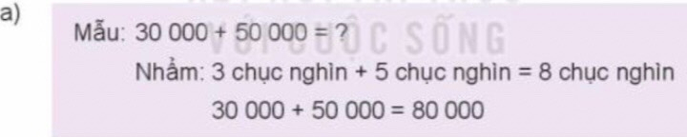  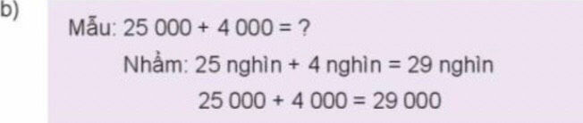  - Yêu cầu hoạt động cá nhân hoàn thành trong 3 phút.  - Tổ chức sửa bài:  a) 40 000+20 000=60 000  60 000+30 000=90 000  50 000+50 000+100 000  b) 32 000+7 000= 39 000  49 000+2 000= 51 000  55 000+5 000=60 000  GV chốt: Bài 1 Giúp HS biết cách tính nhẩm phép cộng hai số tròn chục nghìn, tròn nghìn trong phạm vi 100 000.  Bài 2. : Đặt tính rồi tính  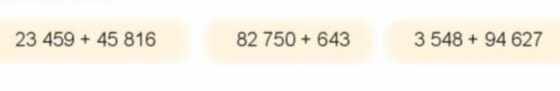  - Yêu cầu suy nghĩ, làm bài cá nhân 3 phút.  - Tổ chức sửa bài:  a) 35 000 + 27 000 + 13 000  = 35 000 + (27 000 + 13 000)  = 35 000 + 40 000  = 75 000  b) 20 500 + 50 900 + 8 500  = (20 500 + 8 500) + 50 900  = 29 000 + 50 900  = 79 900.  - Lưu ý khi đặt tính: Khi cộng hai số không cùng sổ chữ số nếu đặt tính không đúng thì khi tính sẽ được kết quả sai.  GV chốt: Bài 2 Củng cổ cách đặt tính và tính phép cộng số trong phạm vi 100 000  Bài 3. : Tính giá trị biểu thức  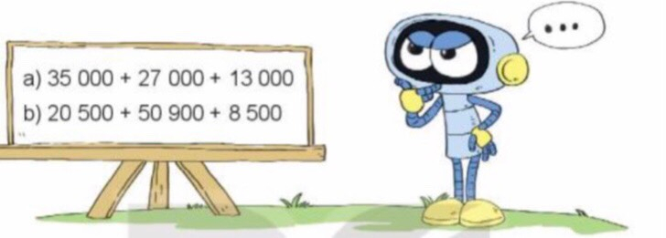  - Yêu cầu suy nghĩ cá nhân, hoàn thành 3 phút.  - Tổ chức sửa bài.  - GV chốt: Bài 3 Củng cố cách tính tổng ba sổ bằng cách “thuận tiện nhát” dựa vào tính chất giao hoán và kết hợp cùa phép cộng.  Bài 4. : Giải toán  - Phân tích đề.  - yêu cầu hoàn thành trong 4 phút.  - GV sửa bài:  Bài giải  Số cá ba sa bác Tư thả xuống hồ lần thứ hai là:  10 800 + 950 = 11 750 (con cá)  Số cá ba sa bác Tư thả xuống hổ có tất cả là:  10 800 + 11 750 = 22 550 (con cá)  Đáp số: 22 550 con cá.  GV chốt: Bài 4 Cùng cố cách giải và trình bày bài giải của bài toán thực tế bằng hai bước tính liên quan đến nhiều hơn.  Bài 5. : Tìm chữ số thích hợp.  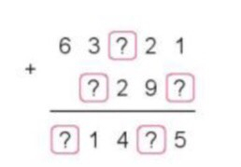  - Yêu cầu suy nghĩ cá nhân hoàn thành trong 3 phút.  - Tổ chức sửa bài và giải thích cách tìm:  + Ở hàng đơn vị: (nhẩm I cộng mấy bẳng 5?)  Vậy chữ số phải tìm là 4.  + Ở hàng chục: 2 cộng 9 bằng 11, viết 1 nhớ 1. Vậy chữ sồ phải tìm là 1.  + Ở hàng trăm: 2 thêm 1 là 3 (nhầm 3 cộng mấy bằng 4?). Vậy chữ số phải tìm là 1.  + Ở hàng nghìn: (nhầm 3 cộng mấy băng 11?) Vậy chữ só phải tim là 8.  + Ở hàng chục nghìn: 6 thêm 1 là 7. Vậy chữ sỗ phải tìm là 7.  Kết quả: 63 121 + 8 294 = 71 415  GV chốt: Bài 5 Rèn kĩ năng thực hiện phép cộng trong phạm vi 100 000. | - HS phân tích yêu cầu.  - HS hoàn thành BT1  - HS theo dõi.  - HS lắng nghe.  - HS làm cá nhân.  - HS theo dõi.  - HS theo dõi.  - HS làm bài cá nhân.  - HS theo dõi.  - HS theo dõi.  - HS hoàn thành  - HS theo dõi.  - HS theo dõi.  - HS tìm chữ số còn thiếu.  - HS theo dõi, kiểm tra kết quả.  - HS theo dõi
3. Vận dụng trải nghiệm  ( 3 phút) | - GV nhắc nhở, dặn dò xem lại bài để tiếp tục vận dụng vào bài học kế tiếp. | - HS theo dõi, thực hiện theo yêu cầu.
IV. ĐIỀU CHỈNH SAU BÀI DẠY:
.......................................................................................................................................................................................................................................................................................

